BEGIN DRAFT

Idee:

Een interactieve rondleiding op de gelijkvloers van de D blok. Om de sfeer op te snuiven van een normale schooldag op de Hogeschool PXL. De gebruiker zal begeleid worden door Pepper(een robot) die hun een semi-verplichte rondleiding zal geven doorheen de blok.

Elke zaal/positie zal een paar punten hebben. Interessepunten zijn punten die meer uitleg over iets geven. (er zal dan tekst verschijnen of Pepper zal het uitleggen). Daarnaast zijn er navigatiepunten die je naar een andere locatie brengen. (op de manier zoals Google maps bijvoorbeeld).

De layout van locaties/posities/interesste- en navigatiepunten.

Starten bij de inkomhal

Inkomhal

* Interessepunten
  + Studentenadministratie
  + Beker
* Navigatiepunten
  + Kelder
  + Grote hal
* Positiepunten
  + Centrum inkomhal. Gecentreerd op de grote mat.

Kelder

* Interessepunten
  + Boekhandel
  + Laptopdienst
  + Printers
* Navigatiepunten
  + Inkomhal
* Positiepunten
  + In het midden van de streep in de kelder. Positie net voor zowel de boekenhandel, als de laptopdienst, als de printer.

Grote hal

* Interessepunten
  + Boot
  + Automaten
  + Piano
  + Broodjes
  + Ping ping machine
* Navigatiepunten
  + Koffiebar
  + Catering
  + Eetzaal
* Positiepunten
  + Bij de rode banken bij de automaten
  + Linkeringang, net voor de catering
  + Vanachter inkom van koffiebar

Koffiebar

* Interessepunten
  + Pooltafel
  + Koffiebar
  + Chillruimte
* Navigatiepunten
  + Grote hal
* Positiepunt
  + Centrum van de zetels

Catering

* Interessepunten
  + Dagmenu
  + Videe
  + Grill
  + Pasta
  + Diverse (tafel in het midden)
  + Afrekenen
* Navigatie
  + Grote hal
  + Eetzaal
* Positiepunten
  + Bij de fuzetea
  + Bij de kasse (Rudy)

Eetzaal

* Interessepunten
  + Sfeer
* Navigatie
  + Grote hal
  + Catering
* Positiepunt
  + Watertonnen

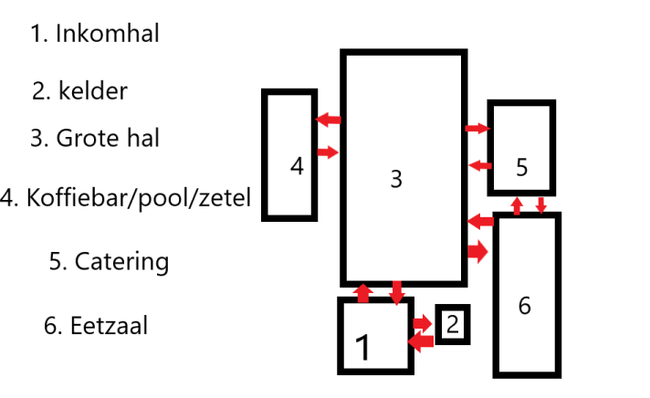

END DRAFT

--------------------------------------------------------------------------------------------------------------------------------------MISC

Interactieve rondleiding van de D blok. Moet een soort van lesdag simuleren (les in de blackbox, eten in de catering, studeren in de bib). Vooral met veel visuele en audio triggers. (iemand die piano speelt, studenten die poolen en wat alcoholische dranken consumeren. Studeren in de bib. Studenten die geholpen worden aan de administratie (met een glimlach natuurlijk). De X-factor toelichten tijdens de tour. Pepper begeleidt de tour. Roeiteam pxl represent. Zoals google maps, pepper de robot gaat guiden (redelijk losse guide, student kan altijd teruggaan naar vorige punten)